МБДОУ Синеборский д/сад «Солнышко»
п. Синеборск Шушенский район Красноярский край

ГЕРБАРИЙ

лекарственных растений

Красноярского края



Подготовила: Киченко Н.Г.

2016 – 2017 г.

ОДУВАНЧИК
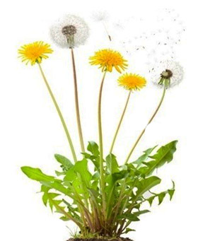
ЛЕКАРСТВЕННЫЙ
Пушистый желтенький цветок -
У него волшебный сок.
Листья хороши в салате,
Настойку корня вы добавьте
В суп и даже в винегрет -
Вкусным будет ваш обед!
Вот рецепт для аппетита-
По совету Айболита!

«Послушай и запомни!»
Салат из одуванчиков способствует улучшению аппетита, поможет при заболеваниях желудка и кишечника.

«Отгадай загадку»
Золотой и молодой,
За неделю стал седой.
А денёчка через два
Облысела голова
ФИАЛКА
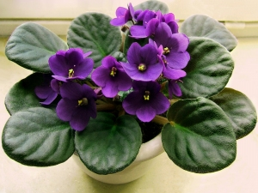
Выручает при простудах,
Воспалительных недугах
Всех фиалка чудная –
Противопростудная!

«Послушай и запомни!»
Фиалки действенны при таких заболеваниях, как воспаление почек, боли в суставах, бронхит (проходит кашель и перестаёт болеть горло), атеросклероз.
Настой из фиалки надо пить в течение дня. Готовится он просто: листик фиалки надо залить стаканом кипятка и дать настояться. Этот настой добавляют в чай.
Отвар фиалки рекомендуется для купания детей. Такой процедурой лечат рахит, золотуху, высыпания на коже, экзему.
Настой фиалки употребляют при шуме в ушах, при заикании у детей. Этот же напиток является народным методом для лечения неврозов и бессонницы. Людям с нарушенным обменом веществ также полезен этот чай.

«Отгадай загадку»
Этот цветок в парках встречается,
В лесах и садах цветёт, распускается,
Но чаще всего в горшках он растёт,
Красиво звучит имя его

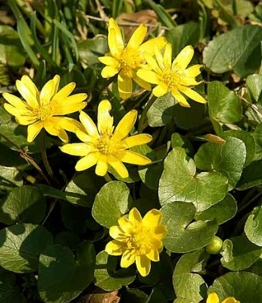
ЧИСТЯК ВЕСЕННИЙ
«Послушай и запомни!»
Чистяк весенний обладает мочегонным, противовоспалительным, легким слабительным, обезболивающим, ранозаживляющим действием и свойством разжижать густую мокроту при кашле.
«Отгадай загадку»
Ах, цветочек золотой,
Чистый и блестящий.
Умывается росой
И водичкой дождевой.

КАЛАНХОЭ
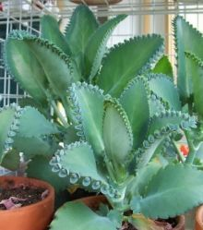
Каланхоэ так хорош!
Лучше лекарства для носика не найдёшь!

«Послушай и запомни!»
Применяют при кашле, ангине, фурункулезе. При ревматизме и глубоких порезах, может облегчить зубную боль и улучшить аппетит.Он оказывает сильное противовоспалительное и заживляющее действие.

ГЕРАНЬ
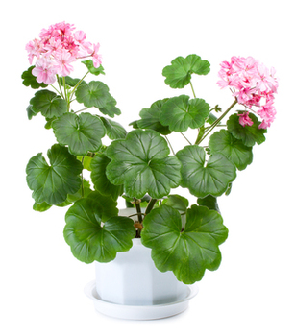
В зеленой травке новой
Кругом куда ни глянь
Растет цветок лиловый
Зовут его герань.

«Послушай и запомни!»
Если листик герани немного помять, аккуратно вложить в ухо, то ухо перестанет болеть. Если протереть виски листиком перестанет болеть голова. За 5 минут герань убивает все микробы, которые находятся в метре от нее.

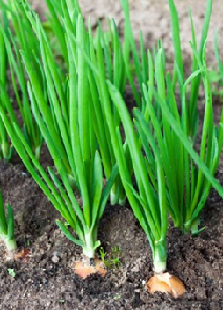
ЗЕЛЁНЫЙ ЛУК
На Букву «Л» тут зреет Лук,
Он для здоровья лучший друг.
Хоть Лук порой до слёз доводит,
Но со стола у нас не сходит.
В салат порежем мы лучок,
Иди, сорви скорей пучок.
«Послушай и запомни!»
Известен своими свойствами, предупреждать развитие каких-либо заболеваний дыхательных путей (простуда, бронхит, грипп, ОВИ и так далее), а также своей способностью поддерживать функцию нашей иммунной системы.

«Отгадай загадку»
И зелен, и густ
На грядке вырос куст.
Начали щипать —
Стали плакать и рыдать.

УКРОП
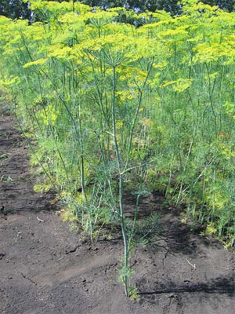
Чтобы не было проблем,
Я укропа много ем.
Лечит он живот, желудок,
Сердце, печень и сосуды.
Прямо доктор Айболит,
Если что-нибудь болит.

«Послушай и запомни!»
Растение носит название «трава молодости», ведь оно прекрасно налаживает работу пищеварения, обеспечивая нам свежий, цветущий вид и продлевая молодость организма.
- улучшает работу пищеварительных желез и всего ЖКТ;
- устраняет вздутие живота и запоры;
- повышает аппетит;
- помогает нормализовать обмен веществ;
- избавляет от повышенного давления, расширяя кровеносные сосуды;
- полезен в борьбе с респираторными заболеваниями;
- способствует избавлению от дизентерии и диареи;
- спасает от бессонницы и нарушений сна;
- очищает дыхательные пути при аллергическом кашле;
- эфирные масла разжижают мокроту в бронхах, облегчая ее выведение;
- способствует заживлению кожи при аллергическом зуде;
- устраняет воспалительный процесс десен;
- успокаивает нервную систему;
- избавляет от неврозов;
- дает мочегонный эффект.

«Отгадай загадку»
Зонтик очень хорош,
Но с ним в дождь не пройдёшь!

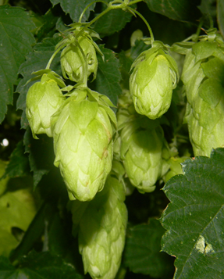
ХМЕЛЬ

Шишки под плетень залезли,
Для людей они полезны,
Сделаешь из них подушку,
Сон твой будет не нарушен

«Послушай и запомни!»
Хмель применяют в качестве снотворного, болеутоляющего и успокаивающего средства, при язвенной болезни, нефритах, при туберкулезе легких, сифилисе, гельминтозе, заболеваниях суставов, селезенки. В виде ванн – при гипертонии, атеросклерозе.
Отвар (в виде полосканий) при цинге и потере голоса.
В дерматологии и косметике – для укрепления волос, устранения перхоти и угрях.

«Отгадай загадку»
Тут практически туннель?
Нет! Разросся просто…

Облепиха
Колючий кустарник с узкими длинными листьями и плодами ярко-оранжевого цвета. Свое название получила из-за большого количества ягод, плотно прилегающих к ветке.
Является очень ценным растением, содержащим целый "букет" витаминов. Такой витаминный состав в растениях встречается очень редко.
О способах лечения облепихой написаны целые книги. Болезни, которые можно вылечить с ее помощью, не перечесть. Препаратами можно вылечить самые различные внутренние хронические заболевания - воспаление желудка, кишечника, колит. При гепатите очень полезен свежий сок.
Облепиховое масло улучшает память, снижает уровень холестерина, защищает от воздействия радиации и препятствует росту опухолей. С его помощью лечат трофические язвы, псориаз, пролежни и ожоги.
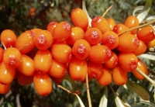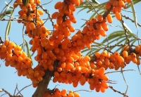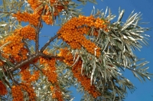
У людей, употребляющих свежие плоды облепихи, укрепляется иммунитет и повышается физическая активность, в том числе и сексуальная. Настойки из свежезамороженных ягод помогают быстро вылечить грипп и сильный кашель. Отвар из веток облепихи используют при выпадении волос и облысении.

Мать-и-мачеха
Это растение всегда спасало от многих недугов. В древние времена знахари готовили целительный отвар, вылечивающий людей от удушливого кашля. Она и сейчас является очень популярной.
Помогает при простудных заболеваниях, бронхитах, бронхиальной астме. Капли из ее отвара вылечат самый сильный насморк.
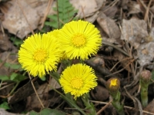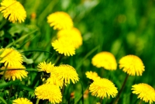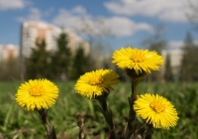
При раздражении желудка очень полезен теплый, несладкий чай, заваренный из листьев мать-и-мачехи.
При заболеваниях кожи ее прикладывают к фурункулам, нарывам и язвам.
При рожистом воспалении - порошком из толченого сырья присыпают раны.

Валериана лекарственная
Особым лечебным действием наделен корень этого растения.
Настойки употребляются при слабости организма, бессоннице, стрессовых состояниях, мигрени, тахикардии.
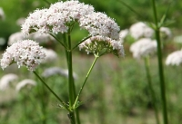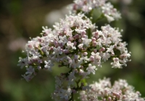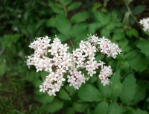
С ее помощью лечатся некоторые заболевания печени и щитовидной железы.
Легче переносятся приливы крови во время климакса.

Шиповник
Его плоды - бесценный источник витаминов.
Избавит от авитаминоза, анемии и заболеваний печени.
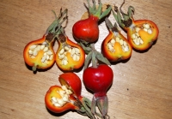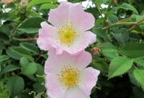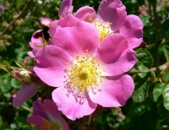
Поможет при серьезной простуде, бронхите и воспалении легких.
Маслом шиповника можно вылечить серьезное заболевание кожи - псориаз, а женщинам, мечтающим о похудении, с помощью его отвара сделать это будет очень легко.

Мята перечная
Абсолютно все знают о том, что мята очень полезное растение. Но, к сожалению, далеко не каждый человек осведомлен о всех ее полезных свойствах.
Мята поможет при изжоге, всевозможных воспалениях, болях в сердце, при пищевых и алкогольных отравлениях.
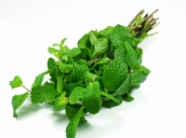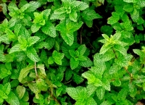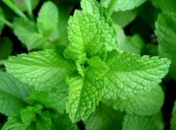
Мятное масло устраняет мышечные боли, возникшие после тяжелой физической нагрузки, а так же используется для лечения позвоночника.
Ее отвар снимает зубную боль и зуд от укуса насекомых.
Мятные капли прекратят тошноту и головокружение.

Подорожник
Неприглядная на вид травка знакома всем с детства. Кто из нас не прикладывал его листик к разбитой коленке?
Это натуральное лекарство, благосклонно подаренное жителям земли природой.
Рекомендуется применять при язве желудка, болях в кишечнике.
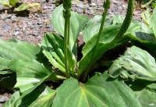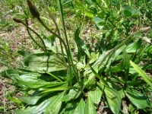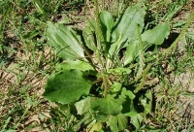
Как отхаркивающее средство при бронхите и туберкулезе.
Как укрепляющее средство при дизентерии и поносе.
Наружно - при укусах пчел, фурункулах и открытых ранах.

Медуница лекарственная
Широко применяется в фитотерапии при заболевании легких и кровохарканье.
Отвар этой травы пьют при головных болях и нервных заболеваниях.
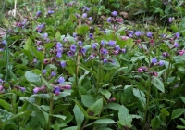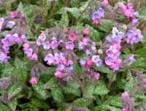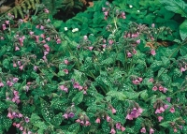
Она улучшает состав крови, лечит почки и мочевой пузырь.
Измельченным сырьем присыпают раны, чтобы остановить кровотечение, а сок медуницы используют в онкологии.

Девясил
Лечебными свойствами обладают его корневища.
В народе считается, что он может излечить девять самых серьезных заболеваний.
Оказывает большую помощь при желтухе, водянке, задержке мочи, малокровии.
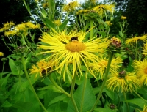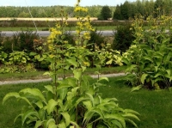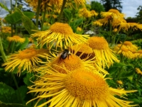
Он полезен при аритмии, варикозном расширении вен и атеросклерозе, рекомендован при импотенции и болезненных месячных.
Укрепит иммунитет и защитит от вируса гриппа.

Сабельник болотный
Лечение этим растением медленное, требующее терпения, но результат может превзойти все ожидания.
Считается, что именно он может помочь при раке желудка.
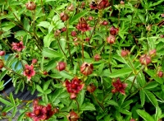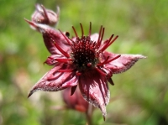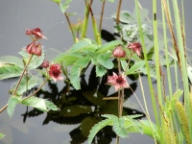
С успехом используется при лечении радикулита, остеохондроза и артрита.
Свежесобранную траву прикладывают к гнойным ранам, она может помочь при вывихах и растяжениях.
Компрессы из отвара полезны при мастопатии, а настойка тонизирует работу сердца и предупреждает инсульт.

Чабрец
Чемпион среди пахнущих растений, его запах забыть невозможно.
Свежим растением лечат кожные заболевания.
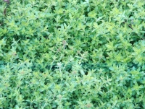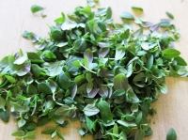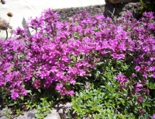
Уменьшает отеки, заживляет раны, снимает боль.
Его настой принимают при простатите и импотенции, а чай полезен при любом виде кашля, пневмонии и коклюше.
Растирка поможет снять мышечные боли, а ванна восстановит силы и очистит кожу.

Бессмертник
Совершенно не зря имеет такое название.
При приеме отвара бессмертника у больных с заболеваниями желчных путей и печени быстро исчезают боли.
При хроническом холецистите препараты, содержащие эту траву, вымывают песок и мелкие камни.
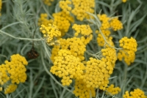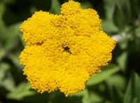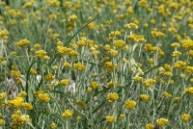
С помощью него знахари лечили желтуху и изгоняли паразитов, а женщины лечились от самых различных женских болезней.
Применяется как желчегонное, мочегонное и кровеостанавливающее средство, а в виде кашицы для лечения некоторых кожных заболеваний.

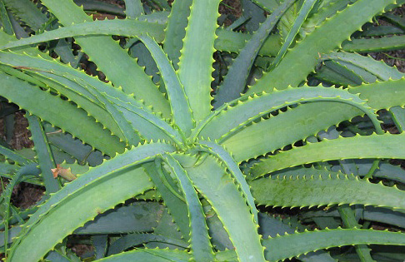

Алоэ древовидное (Столетник, Сабур)
«Aloe arborescens»
Старое лечебное средство, известное еще три тысячелетия назад, распространено сейчас как декоративное растение. С лечебной целью используют сок из свежих листьев (дома его получают так: срезают нижние листья, промывают кипяченой водой, режут на мелкие кусочки размером 0,2 – 0,3 см, заворачивают в марлю и выжимают).
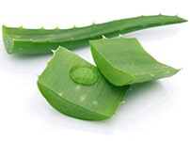Алоэ: Целебные свойства
Алоэ обладает слабительным, желчегонным, противовоспалительным, ранозаживляющим, антибактериальным свойствами, стимулирует кроветворение и иммунитет, улучшает аппетит.
С лечебной целью алоэ используют при заболеваниях желудочно-кишечного тракта – гипоацидный гастрит, хронические запоры, колиты, дизентерия; легочной патологии – бронхиты, пневмонии, бронхиальная астма, туберкулез легких; наружные применения алоэ весьма широко: остеомиелит, ожоги, гнойные раны, язвы, экземы, туберкулез кожи, дерматиты, эрозии шейки матки, воспалительные заболевания женской половой сферы, пародонтоз, кератит конъюнктивит и др.
→ Существуют противопоказания к применению этого растения: кровоточащий геморрой,маточное кровотечение, беременность, воспалительные заболевания мочевыделительной системы, печени, желчного пузыря, тяжелые сердечно-сосудистые заболевания, гипертония.

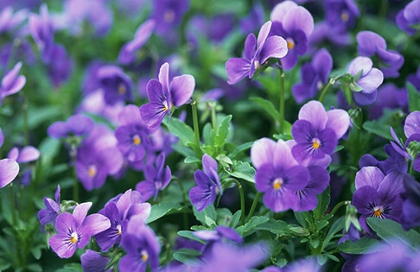

Фиалка трехцветная (Анютины глазки, Иван-да-Марья)
«Viola tricolor L.»
Семейство фиалковые – Violaceae.
Однолетнее и двулетнее травянистое растение высотой 10-40 см с тонким стержневым корнем. Стебель простой или слабоветвистый, полый, прямостоячий или почти лежачий, чаще голый, иногда усажен мелкими волосками. Листья простые, очередные, коротковолосистые, тупозубчатые, нижние на длинных черешках, верхние почти сидячие, с крупными перисторассеченными прилистниками. Цветки одиночные, на длинных, трехгранных цветоножках, зигоморфные, с 5 лепестками и 5 чашелистиками. Два верхних лепестка обычно сине-фиолетовые, а три нижних – желтые. Плод – многочисленная овальная коробочка, растрескивающаяся по швам на 3 створки. Семена мелкие, светлые, блестящие.
Фиалка трехцветная (Анютины глазки, Иван-да-Марья): Цветет с апреля до осени.
Распространена в лесной и лесостепной зонах европейской части России, как заносное растение встречается в Западной Сибири. Растет среди кустарников, в светлых сосновых, мелколиственных и широколиственных лесах, на опушках, полянах, просеках, как сорное растение на полях и огородах. Предпочитает плодородные умеренно влажные почвы, но встречается и на сухих щебнистых почвах склонов гор.
Фиалка - полезные свойства
В медицине используют надземную часть растения (траву). Как лекарственное растение фиалка трехцветная была известна еще в древности. В настоящее время она хорошо изучена и используется в медицине. Растение содержит сапонины, каротиноиды, витамин С, салициловую и урсоловую кислоты, слизи, флавоноиды, рутин, эфирное масло и антоциановые гликозиды, следы алкалоидов.
Трава фиалки обладает отхаркивающим, мочегонным, потогонным, мягчительным, противовоспалительным, антисептическим действием. Настой и порошок из травы фиалки рекомендуют при заболеваниях верхних дыхательных путей, ларингитах, бронхитах, коклюше, воспалении легких, воспалении мочевого пузыря, ревматизме, артритах, заболеваниях женских половых органов, кровотечениях, неврозах, бессоннице. Наружно настой травы применяется в виде примочек и ванн при гнойничках на коже, диатезе, детских экземах, различных кожных заболеваниях, дерматите, лишае, фурункулезе, трофических язвах.
Для приготовления настоя 2 чайных ложки сухого измельченного сырья заливают стаканом кипятка и после остывания процеживают. Стакан настоя выпивают небольшими порциями в течение суток, а в случае появления тошноты – в течение двух.
→ Траву фиалки срезают ножом или серпом в период цветения (в мае – июле). Сушат в хорошо проветриваемых помещениях, разложив тонким слоем и периодически перемешивая.
С лечебной целью используют траву.

